**Laporan Praktikum Algoritma dan Struktur Data**

**Jobsheet 10 - Queue**

**Dosen Pengampu : Triana Fatmawati, S.T., M.T.**



**Nama : Annisa**

**Nim : 2341760032**

**Kelas : SIB 1E**

**Prodi : D-IV Sistem Informasi Bisnis**

**JURUSAN TEKNOLOGI INFORMASI**

**POLITEKNIK NEGERI MALANG**

**2023/2024**

**8.2 Praktikum 1**

**8.2.1 Langkah-langkah Percobaan**

1. Perhatikan Diagram Class Queue berikut ini:

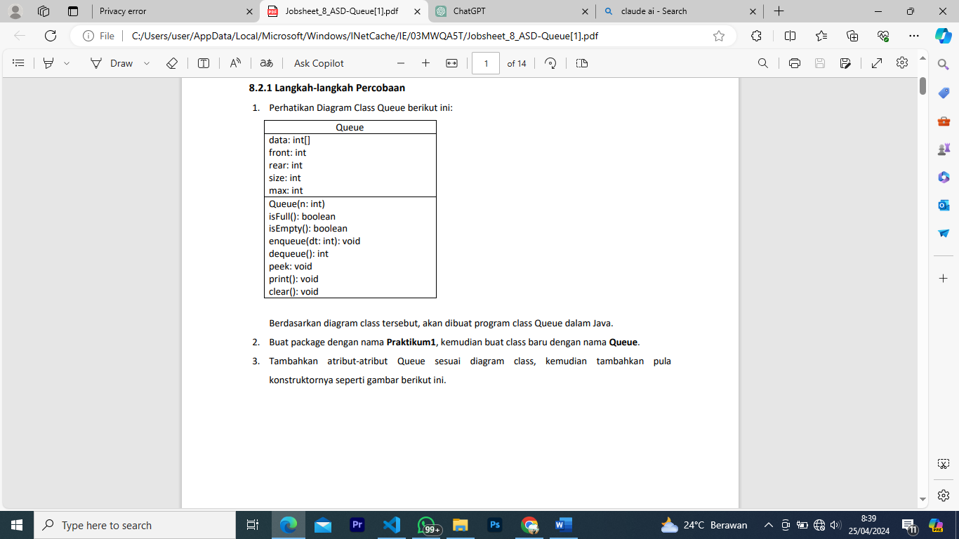

2. Berdasarkan diagram class tersebut, akan dibuat program class Queue dalam Java. Tambahkan atribut-atribut Queue sesuai diagram class, kemudian tambahkan pula konstruktornya seperti gambar berikut ini

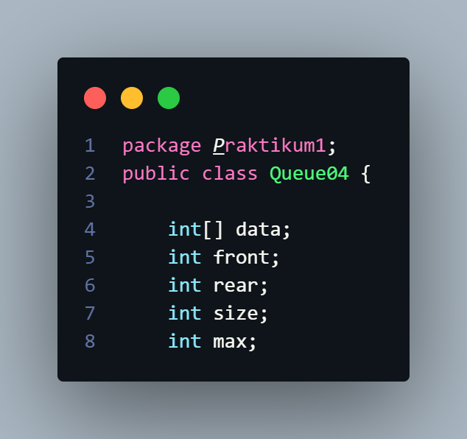

3. Buat method IsEmpty bertipe boolean yang digunakan untuk mengecek apakah queue kosong. Buat method IsFull bertipe boolean yang digunakan untuk mengecek apakah queue sudah penuh

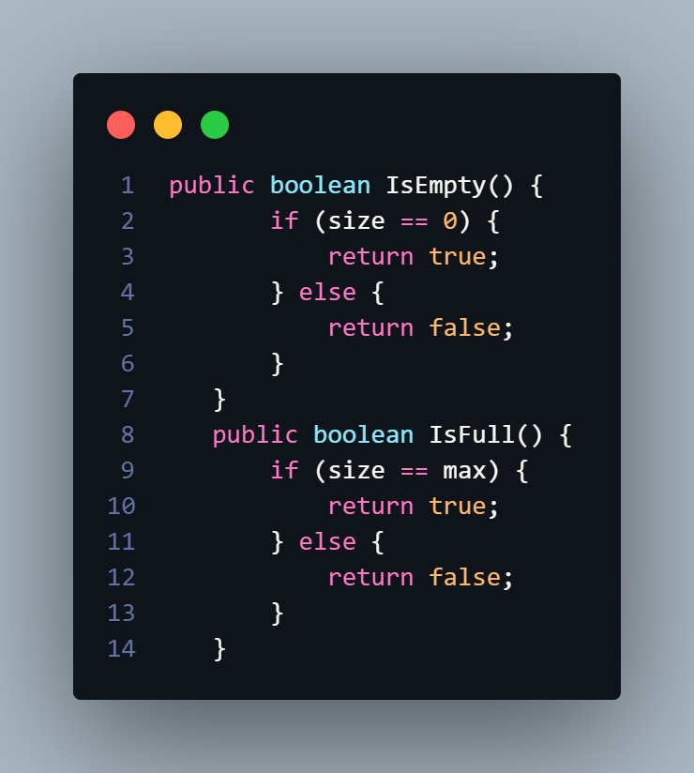

4**.** Buat method peek bertipe void untuk menampilkan elemen queue pada posisi paling depan. Buat method print bertipe void untuk menampilkan seluruh elemen pada queue mulai dari posisi front sampai dengan posisi rear.

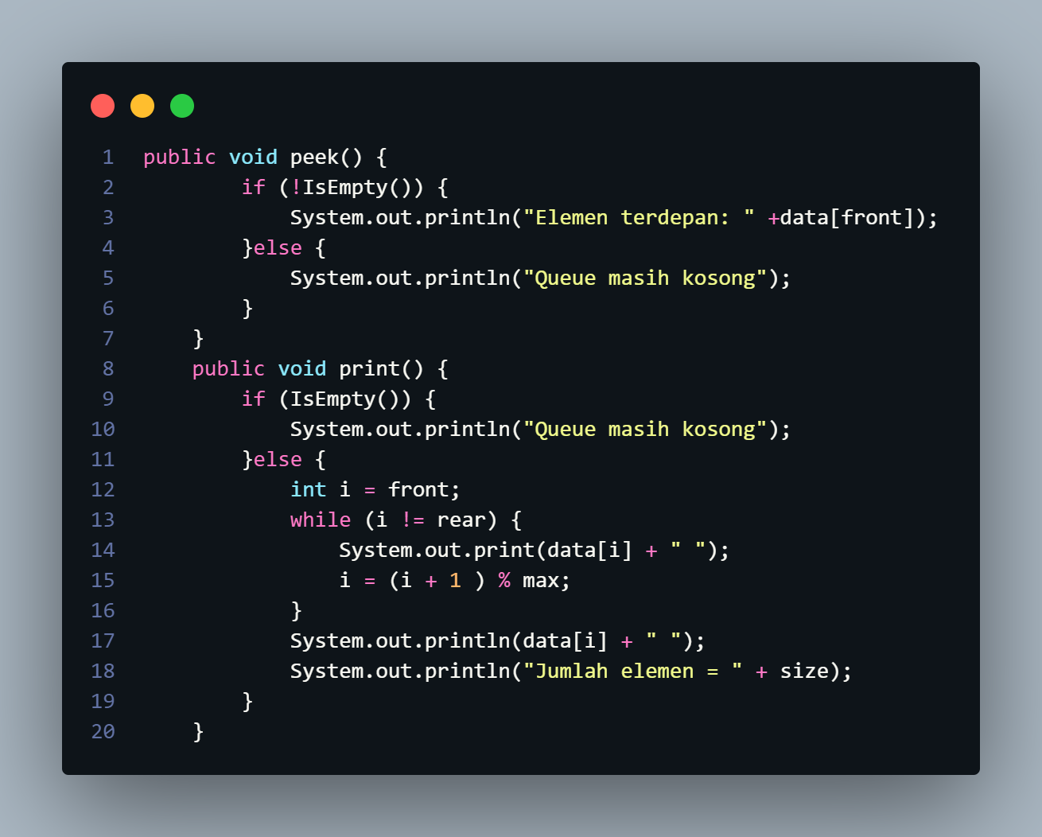

5. Buat method clear bertipe void untuk menghapus semua elemen pada queue. Buat method Enqueue bertipe void untuk menambahkan isi queue dengan parameter dt yang bertipe integer

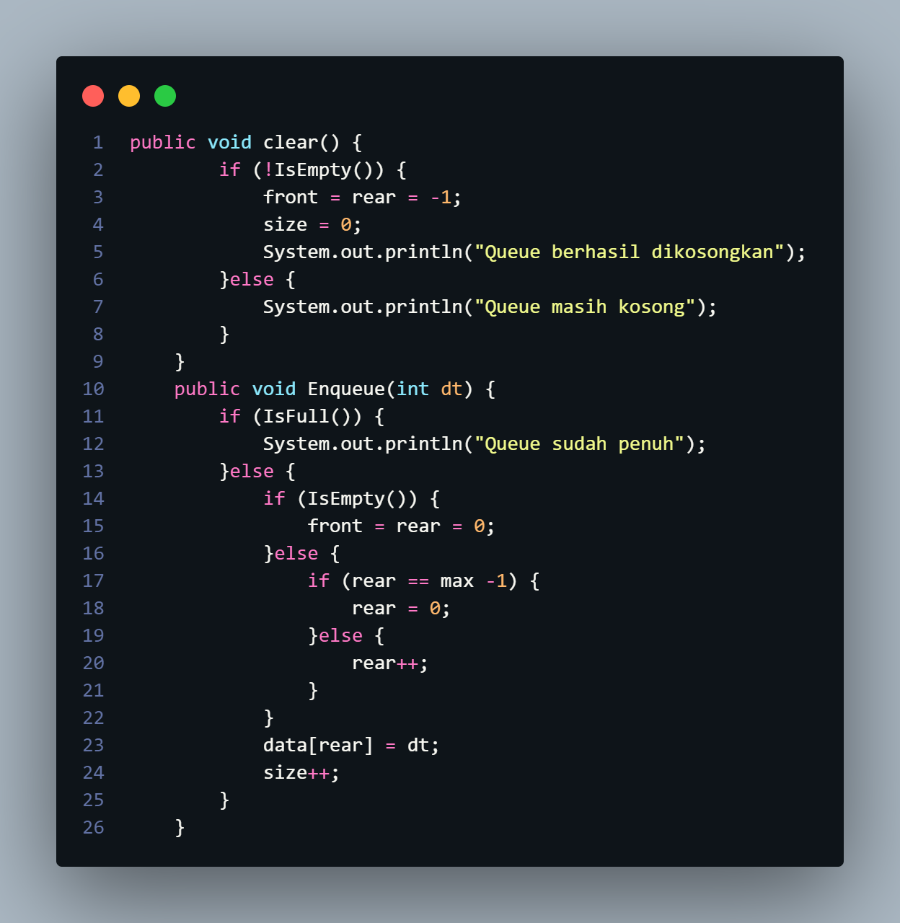

6. Buat method Dequeue bertipe int untuk mengeluarkan data pada queue di posisi paling depan

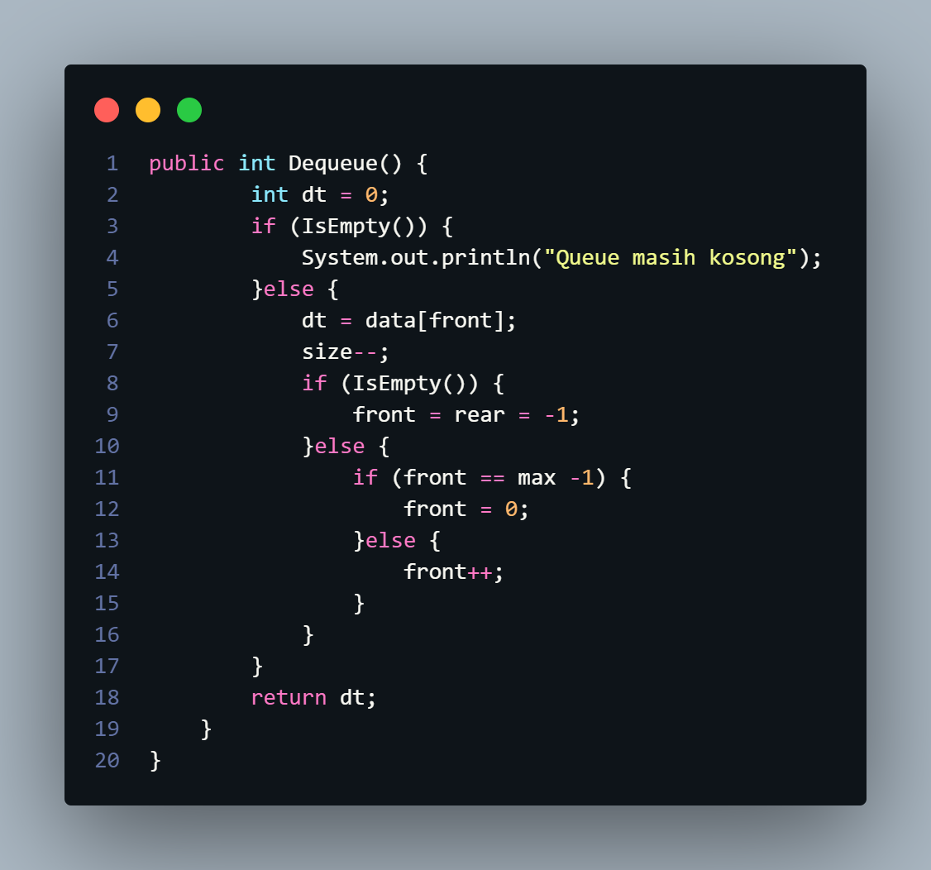

7. Selanjutnya, buat class baru dengan nama QueueMain tetap pada package Praktikum1. Buat method menu bertipe void untuk memilih menu program pada saat dijalankan.

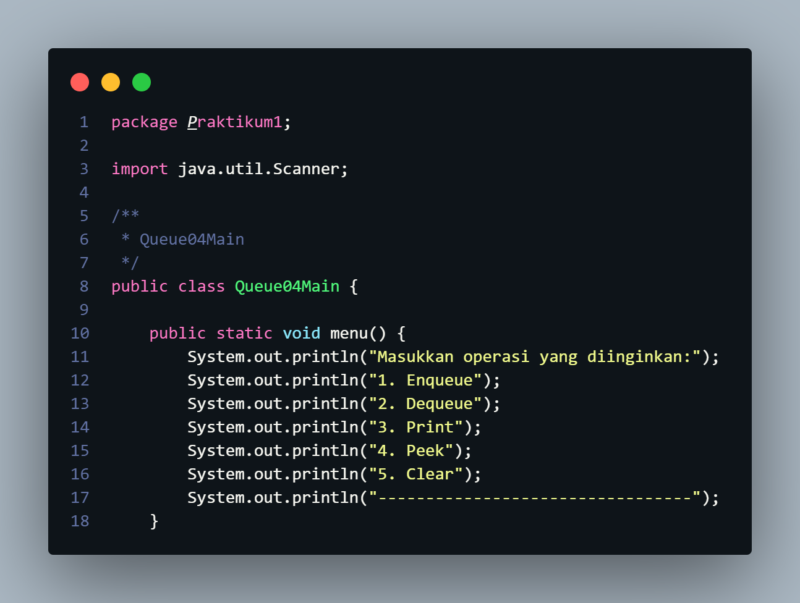

8. Buat fungsi main, kemudian deklarasikan Scanner dengan nama sc. . Buat variabel n untuk menampung masukan berupa jumlah maksimal elemen yang dapat disimpan pada queue.

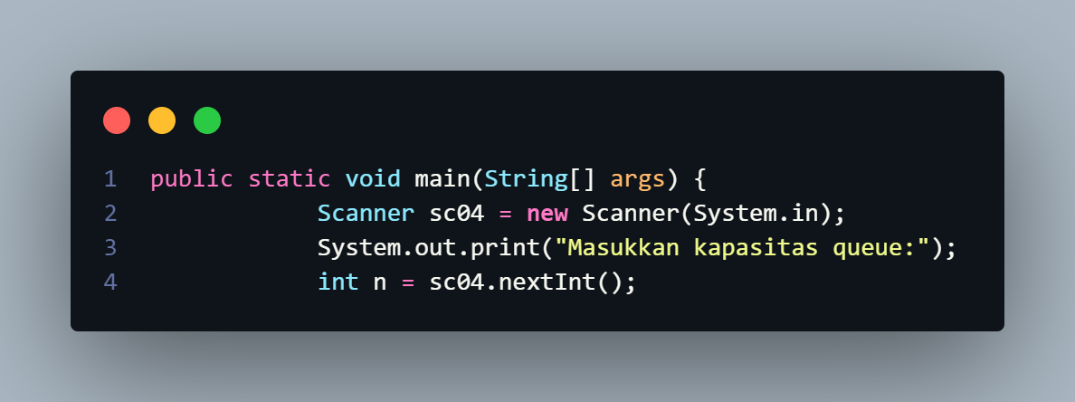

9. Lakukan instansiasi objek Queue dengan nama Q dengan mengirimkan parameter n sebagai kapasitas elemen queue. Deklarasikan variabel dengan nama pilih bertipe integer untuk menampung pilih menu dari pengguna. Lakukan perulangan menggunakan do-while untuk menjalankan program secara terus menerus sesuai masukan yang diberikan. Di dalam perulangan tersebut, terdapat pemilihan kondisi menggunakan switch-case untuk menjalankan operasi queue sesuai dengan masukan pengguna.

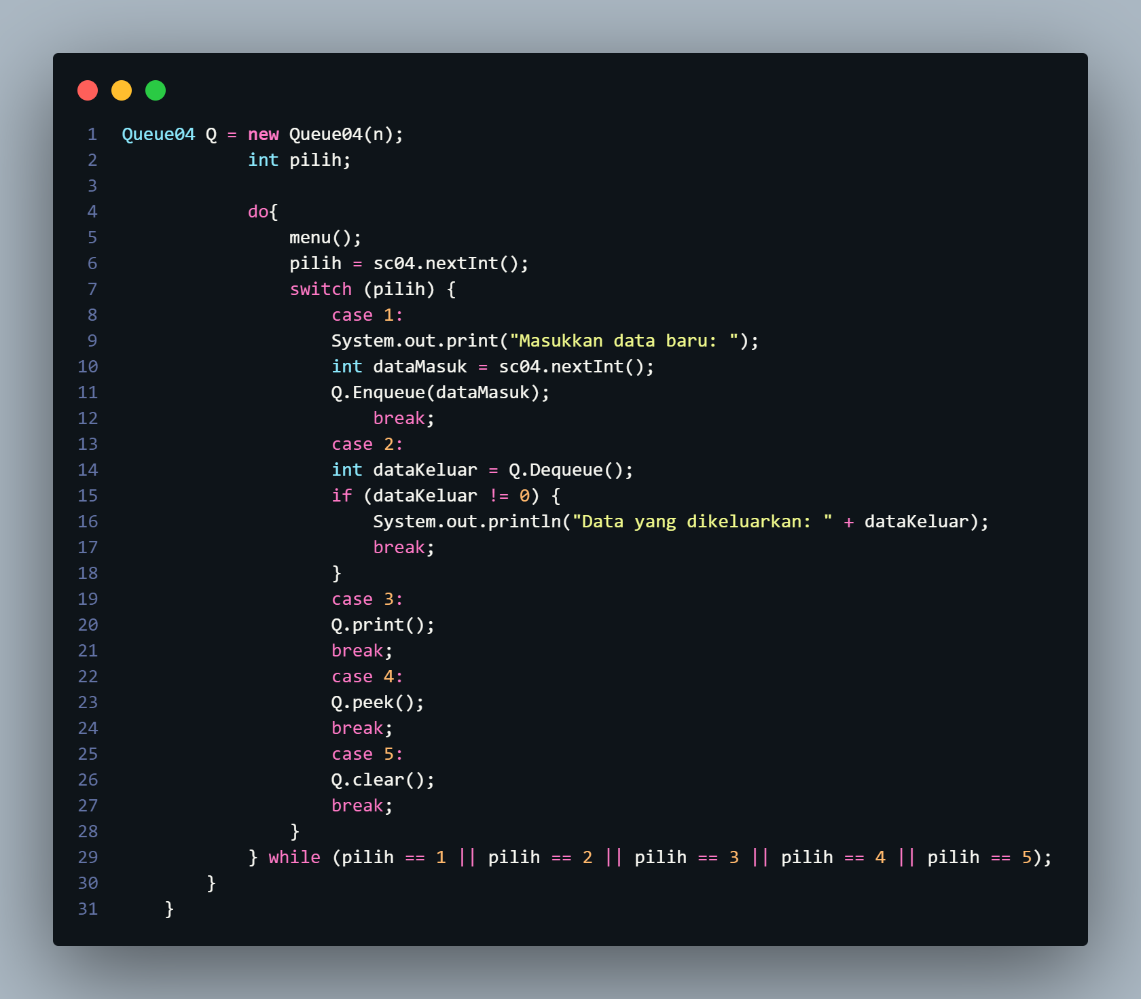

10. Compile dan jalankan class QueueMain, kemudian amati hasilnya.

**8.2.2 Verifikasi Hasil Percobaan**

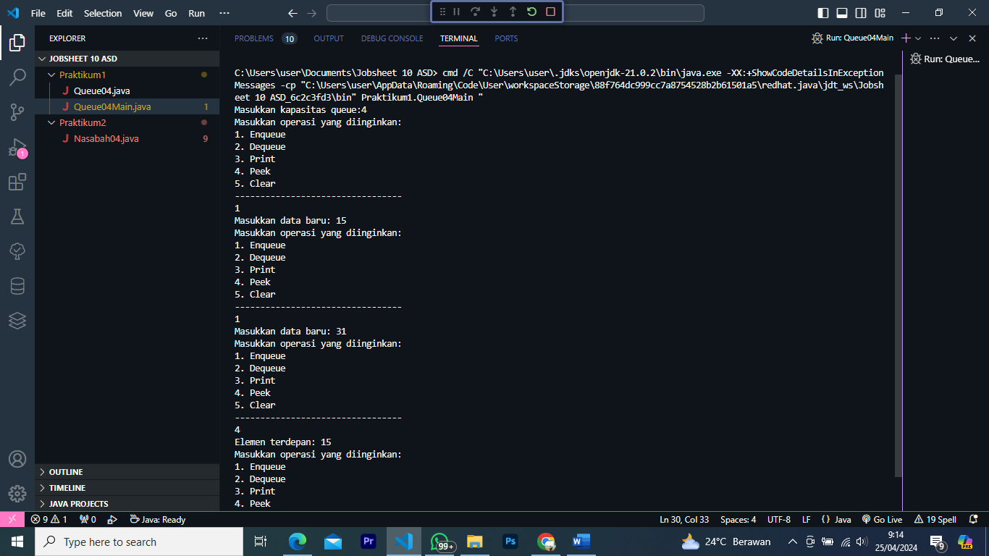

**8.2.3 Pertanyaan**

**1. Pada konstruktor, mengapa nilai awal atribut front dan rear bernilai -1, sementara atribut size bernilai 0**

Karena, diawal front dan rear tidak menunjuk index data tertentu, sehingga jika bernilai 0 maka akan menunjuk index awal sebuah array. Oleh karena itu, diawal front dan rear akan bernilai

-1.

**2. Pada method Enqueue, jelaskan maksud dan kegunaan dari potongan kode berikut!**

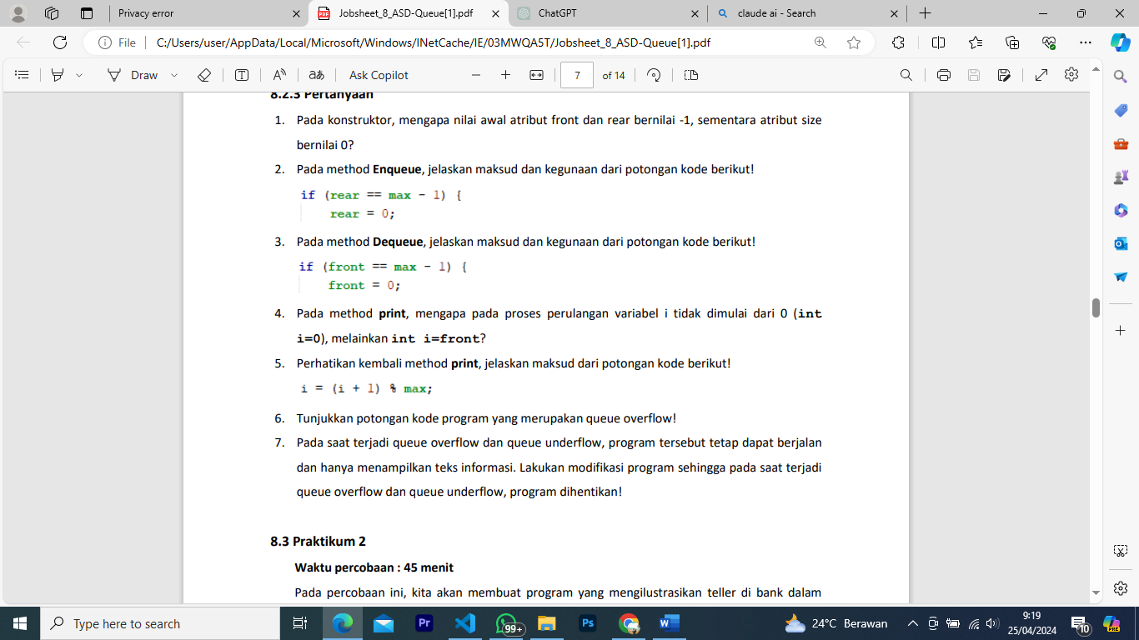

Potongan kode diatas digunakan untuk mereset nilai rear yaitu untuk mengecek apakah queue dalam kondisi kosong. jika queue masih dalam kosong data yang akan masuk menjadi data yang paling depan dan sekaligus menjadi data yang paling akhir dalam queue dan jika queue dalam kondisi tidak kosong , cek apakah posisi rear berada pada index terakhir array. jika benar, maka posisi rear selanjutnya adalah di index 0. jika posisi rear tidak berada pada index terakhir array, maka posisi rear selanjutnya adalah rear + 1.

**3. Pada method Dequeue, jelaskan maksud dan kegunaan dari potongan kode berikut!**



Maksud potongan kode diatas adalah untuk mereset nilai front apabila sudah berada di index terakhir array. Sehingga nilai front akan dibalikkan ke index awal array.

**4. Pada method print, mengapa pada proses perulangan variabel i tidak dimulai dari 0 (int i=0), melainkan int i=front?**

Karena, tidak semua nilai front akan dimulai dari index ke 0.

**5. Perhatikan kembali method print, jelaskan maksud dari potongan kode berikut!**



Potongan kode tersebut digunakan untuk memperbarui nilai I sebagai index yang dimana nantinya digunakan sebagai penentu pada index ke berapa informasi akan ditampilkan.

**6. Tunjukkan potongan kode program yang merupakan queue overflow!**

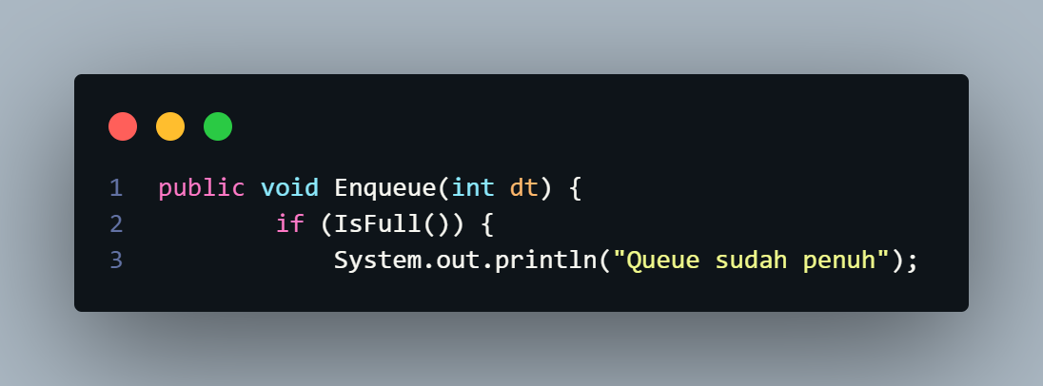

**7. Pada saat terjadi queue overflow dan queue underflow, program tersebut tetap dapat berjalan dan hanya menampilkan teks informasi. Lakukan modifikasi program sehingga pada saat terjadi queue overflow dan queue underflow, program dihentikan!**

Berikut merupakan hasil modifikasi program

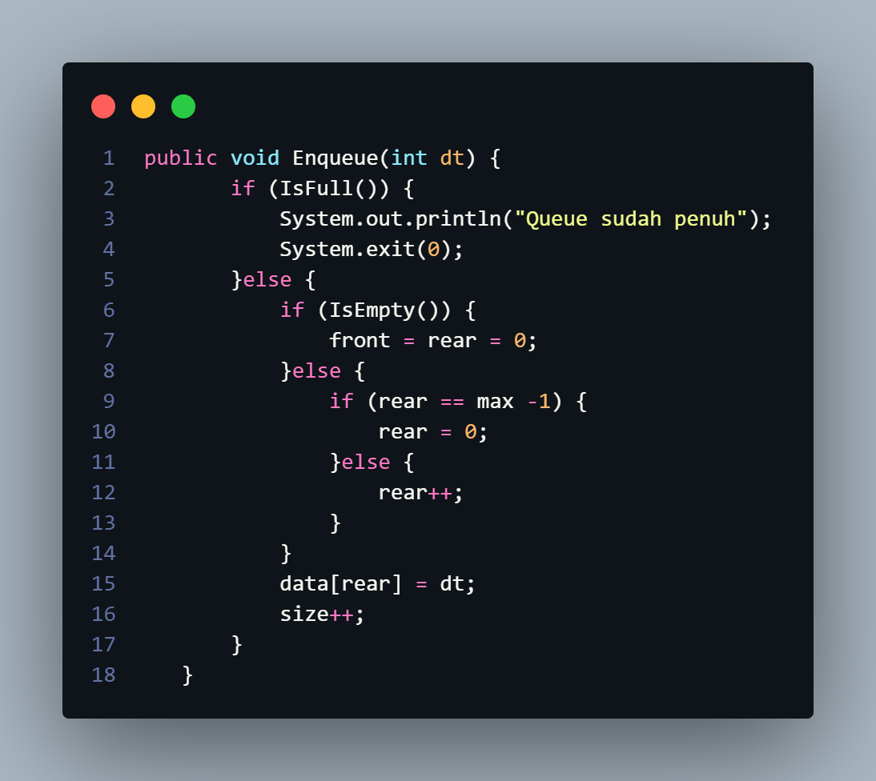

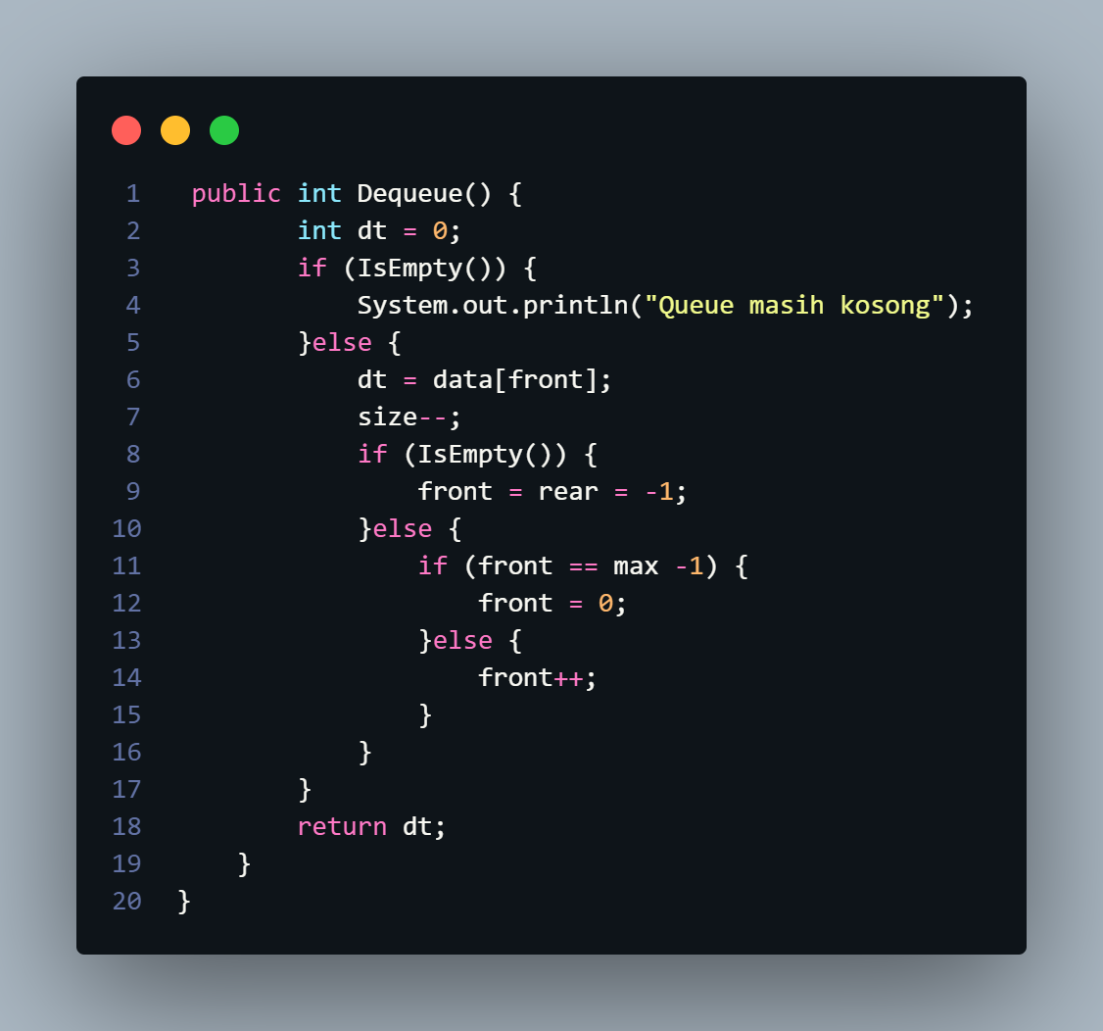

**8.3 Praktikum 2**

**8.3.1 Langkah-langkah Percobaan**

1**.** Perhatikan Diagram Class berikut ini:

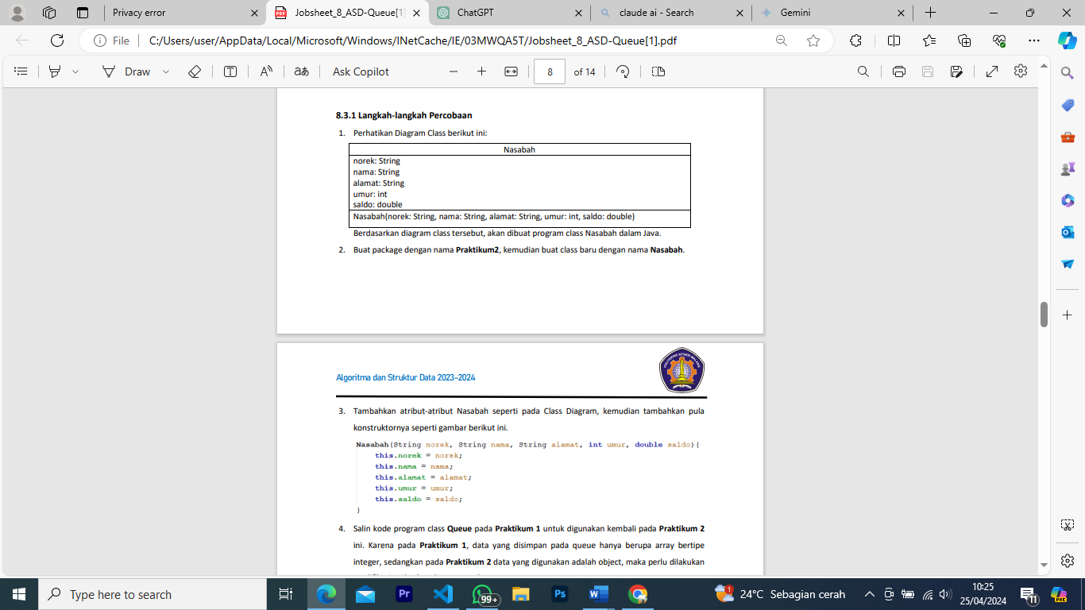

2. Buat package dengan nama Praktikum2, kemudian buat class baru dengan nama Nasabah. Tambahkan atribut-atribut Nasabah seperti pada Class Diagram, kemudian tambahkan pula konstruktornya seperti gambar berikut ini

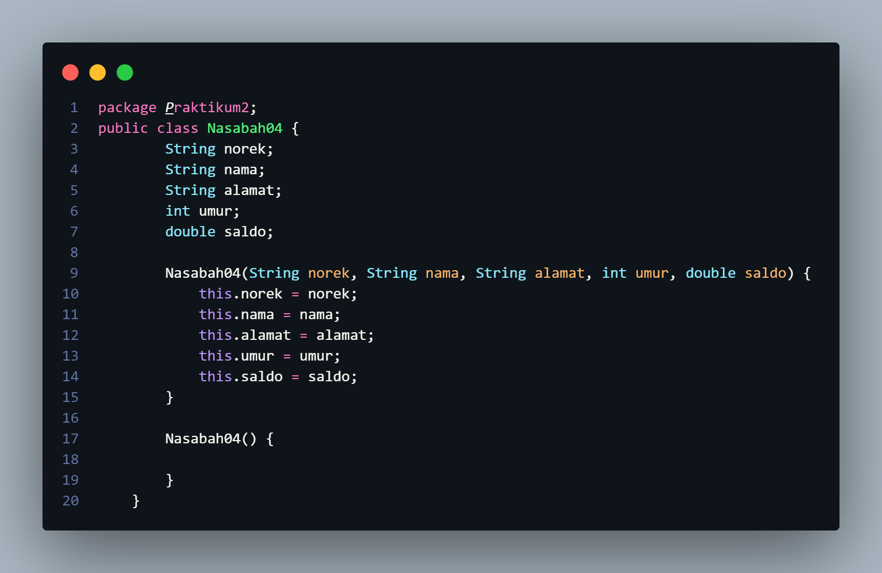

3. Salin kode program class Queue pada Praktikum 1 untuk digunakan kembali pada Praktikum 2 ini. Karena pada Praktikum 1, data yang disimpan pada queue hanya berupa array bertipe integer, sedangkan pada Praktikum 2 data yang digunakan adalah object, maka perlu dilakukan modifikasi pada class Queue tersebut. Lakukan modifikasi pada class Queue dengan mengubah tipe int[] data menjadi Nasabah[] data karena pada kasus ini data yang akan disimpan pada queue berupa object Nasabah. Modifikasi perlu dilakukan pada atribut, method Enqueue, dan method Dequeue

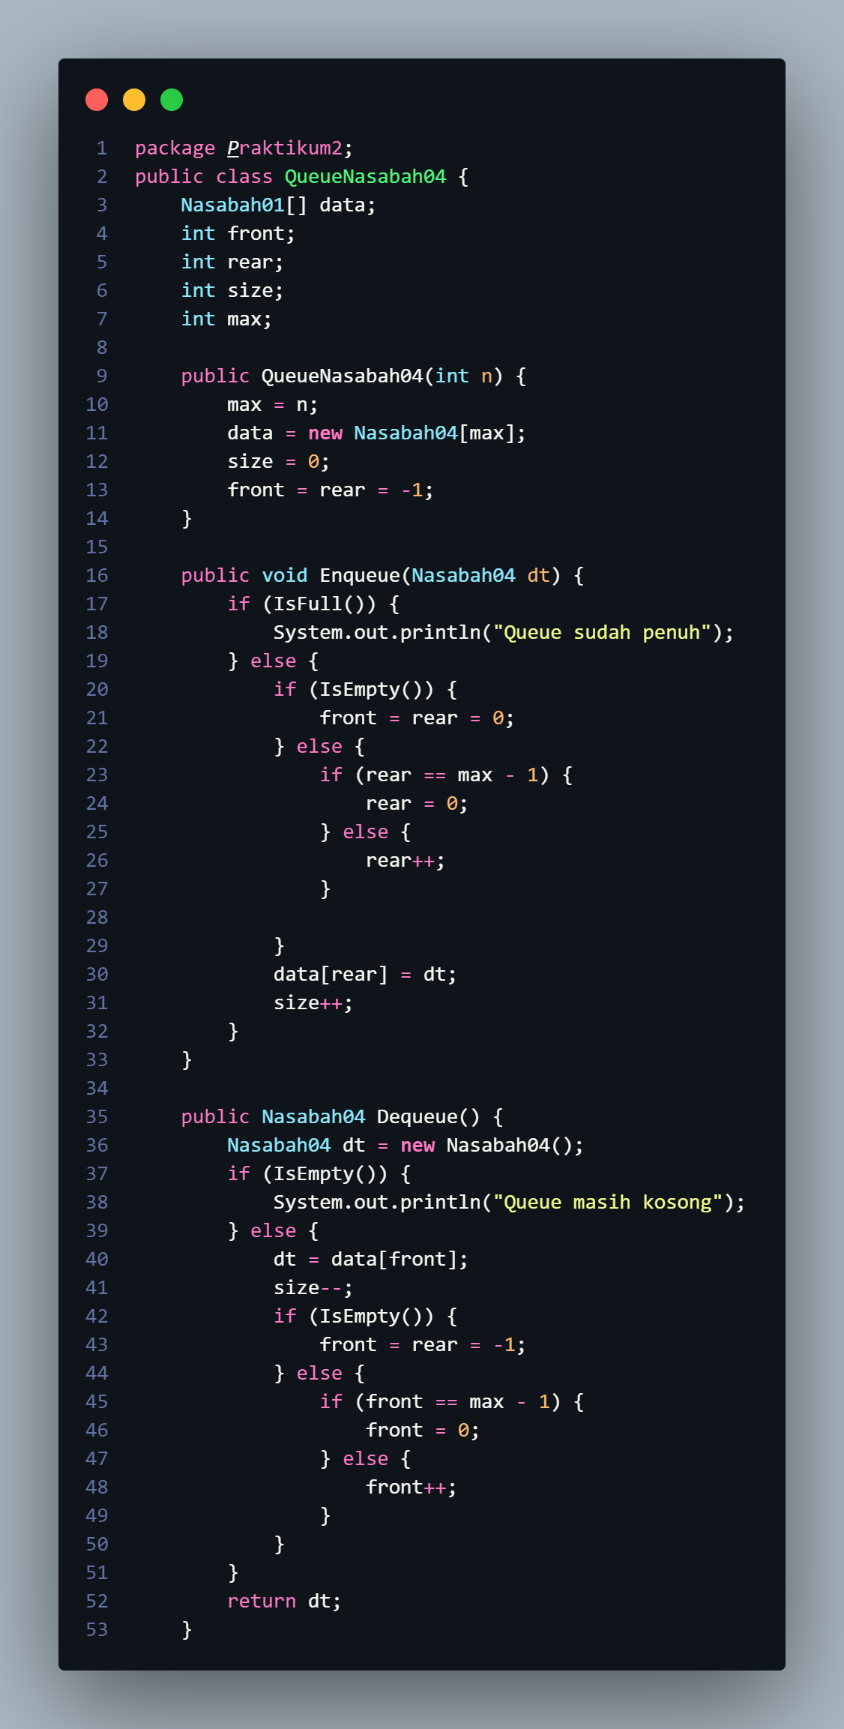

Baris program Nasabah dt = new Nasabah(); akan ditandai sebagai error, untuk mengatasinya, tambahkan konstruktor default di dalam class Nasabah.

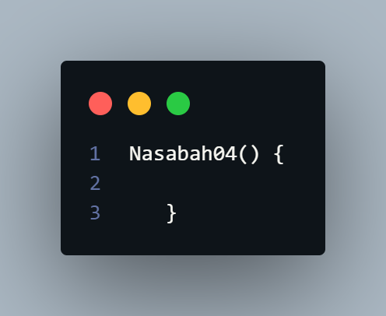

4. Karena satu elemen queue terdiri dari beberapa informasi (norek, nama, alamat, umur, dan saldo), maka ketika mencetak data juga perlu ditampilkan semua informasi tersebut, sehingga meodifikasi perlu dilakukan pada method peek dan method print

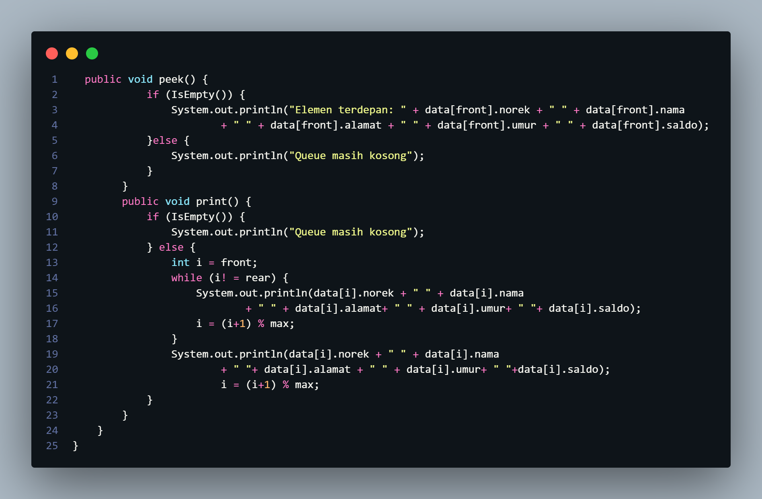

5. Selanjutnya, buat class baru dengan nama QueueMain tetap pada package Praktikum2. Buat method menu untuk mengakomodasi pilihan menu dari masukan pengguna

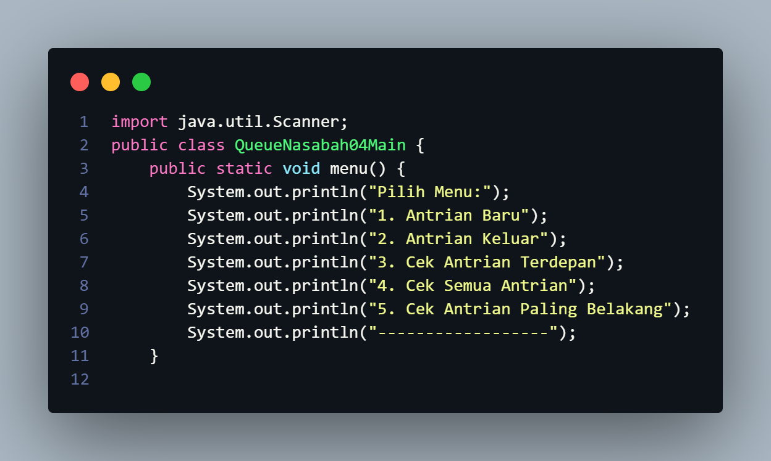

6. Buat fungsi main, deklarasikan Scanner dengan nama sc. Buat variabel max untuk menampung kapasitas elemen pada queue. Kemudian lakukan instansiasi objek queue dengan nama antri dan nilai parameternya adalah variabel jumlah.

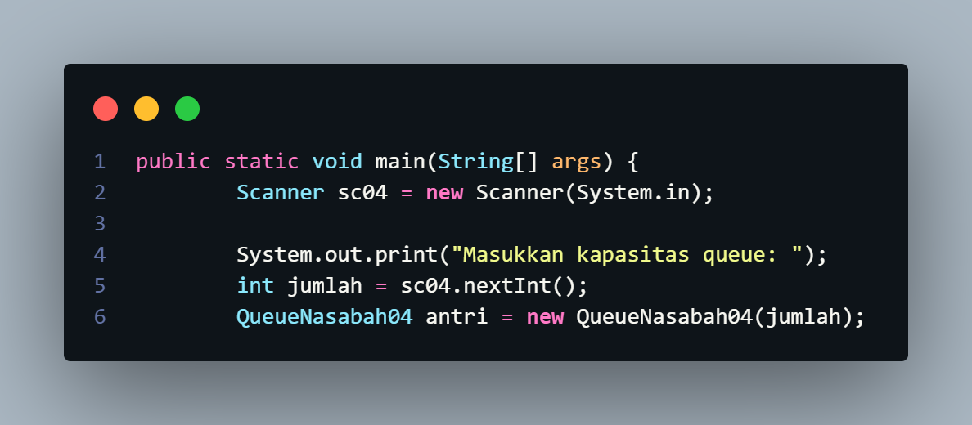

7. Deklarasikan variabel dengan nama pilih bertipe integer untuk menampung pilih menu dari pengguna. Tambahkan kode berikut untuk melakukan perulangan menu sesuai dengan masukan yang diberikan oleh pengguna.

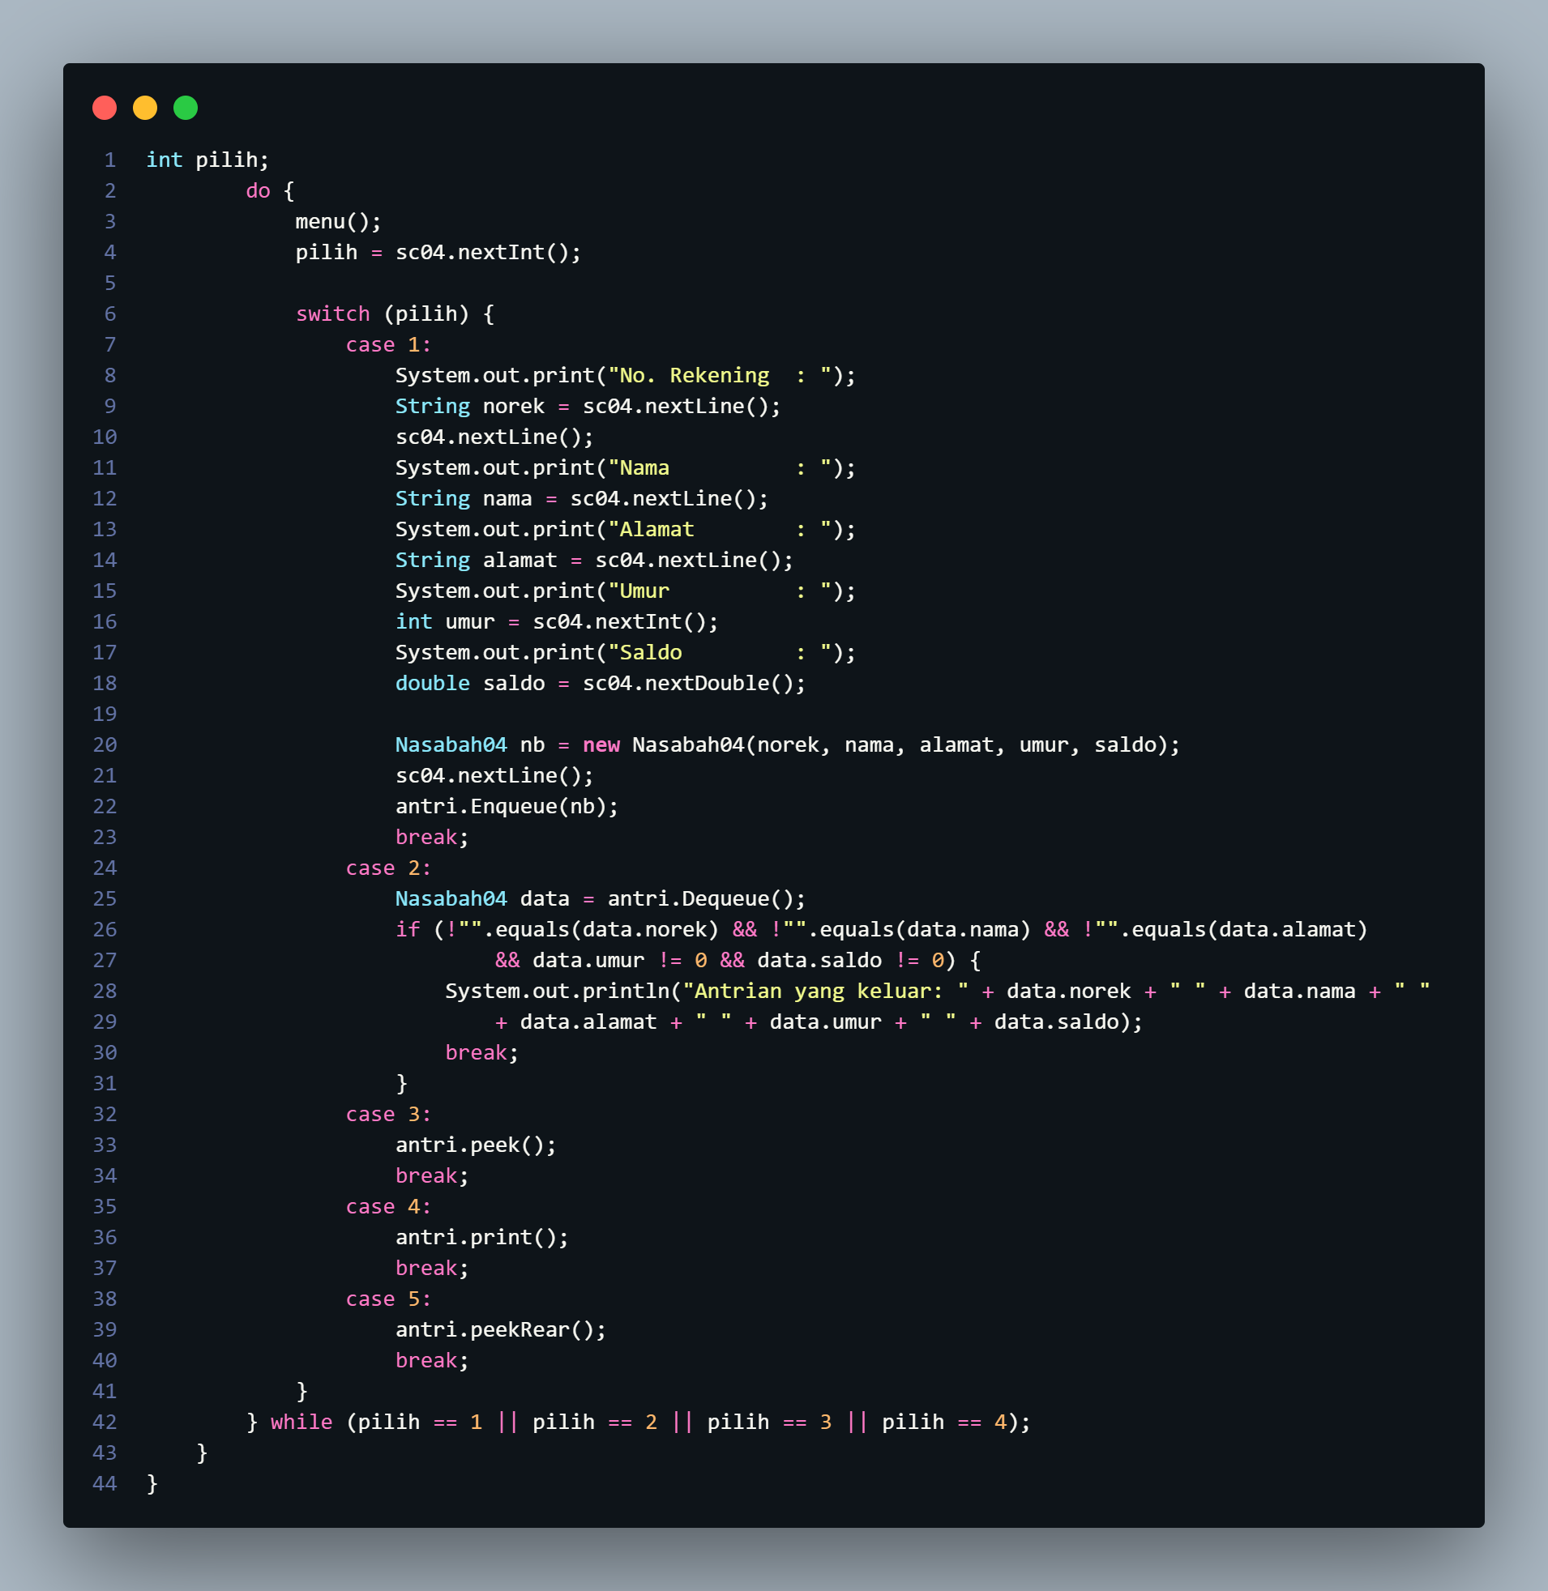

8. Compile dan jalankan class QueueMain, kemudian amati hasilnya

**8.3.2 Verifikasi Hasil Percobaan**

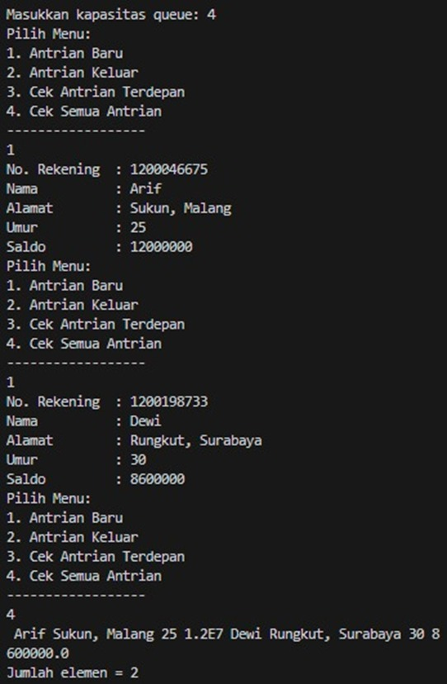

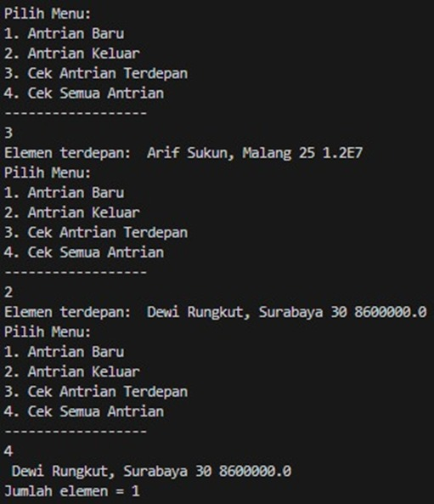

**8.3.3 Pertanyaan**

**1. Pada class QueueMain, jelaskan fungsi IF pada potongan kode program berikut!**

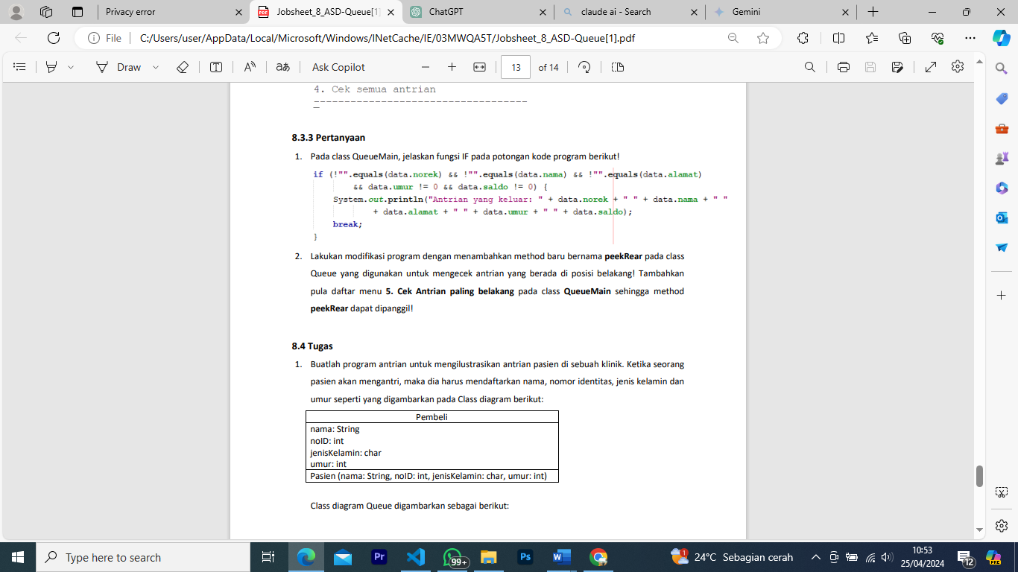

Fungsi if digunakan untuk mencocokkan jika seluruh data tidak kosong, sehingga data yang dikeluarkan terdapat nilai

2. Lakukan modifikasi program dengan menambahkan method baru bernama peekRear pada class Queue yang digunakan untuk mengecek antrian yang berada di posisi belakang! Tambahkan pula daftar menu 5. Cek Antrian paling belakang pada class QueueMain sehingga method peekRear dapat dipanggil!

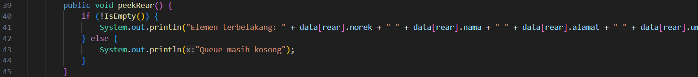

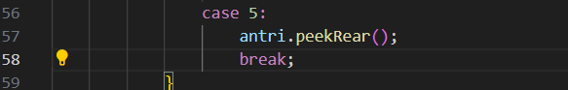

Berikut hasil running setelah di modifikasi

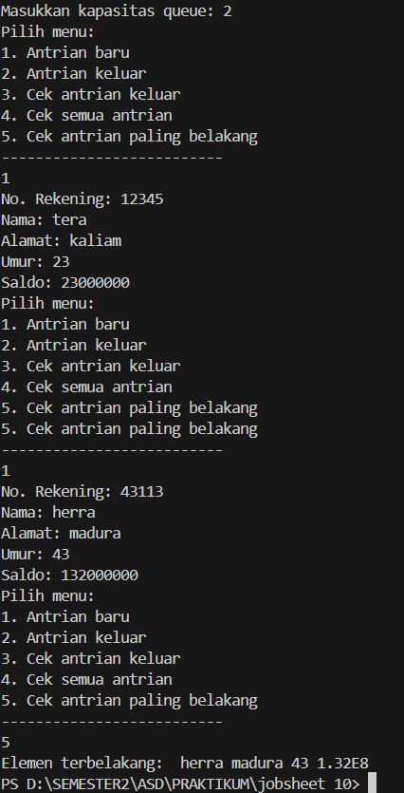

**8.4 Tugas**

**1.** Buatlah program antrian untuk mengilustrasikan antrian pasien di sebuah klinik. Ketika seorang pasien akan mengantri, maka dia harus mendaftarkan nama, nomor identitas, jenis kelamin dan umur seperti yang digambarkan pada Class diagram berikut:

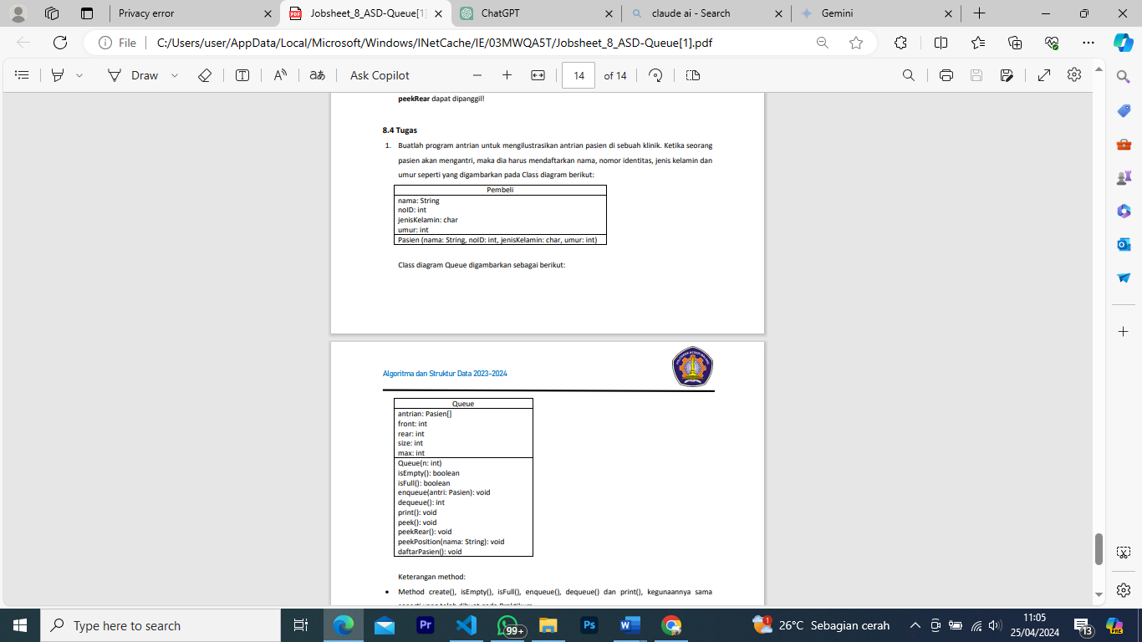



Keterangan method:

* Method create(), isEmpty(), isFull(), enqueue(), dequeue() dan print(), kegunaannya sama seperti yang telah dibuat pada Praktikum
* Method peek(): digunakan untuk menampilkan data Pasien yang berada di posisi antrian paling depan Method peekRear(): digunakan untuk menampilkan data Pasien yang berada di posisi antrian paling belakang
* Method peekPosition(): digunakan untuk menampilkan seorang pasien (berdasarkan nama) posisi antrian ke berapa
* Method daftarPasien(): digunakan untuk menampilkan data seluruh pasien

**Jawab**

Berikut merupakan kode program dari studi kasus di atas

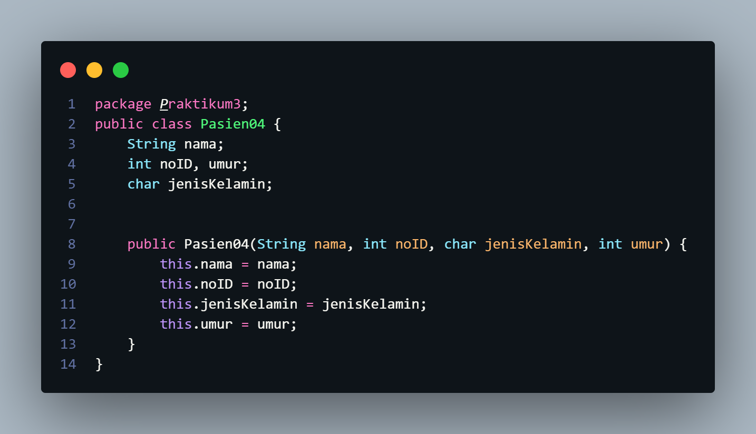

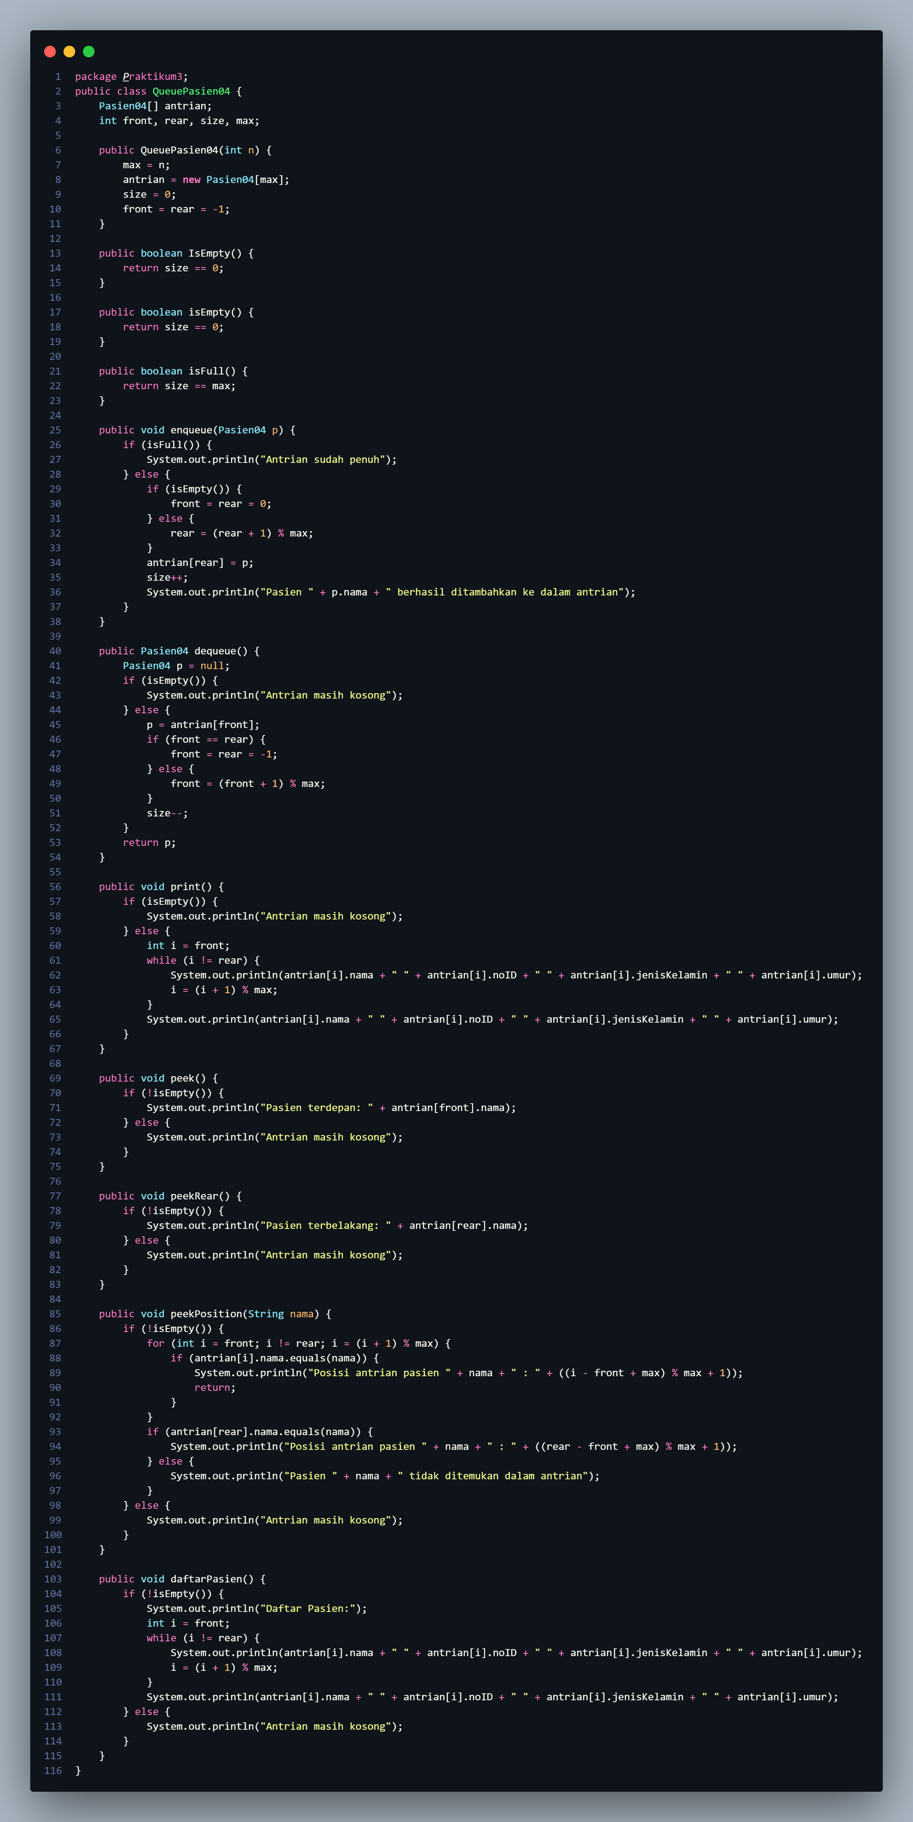

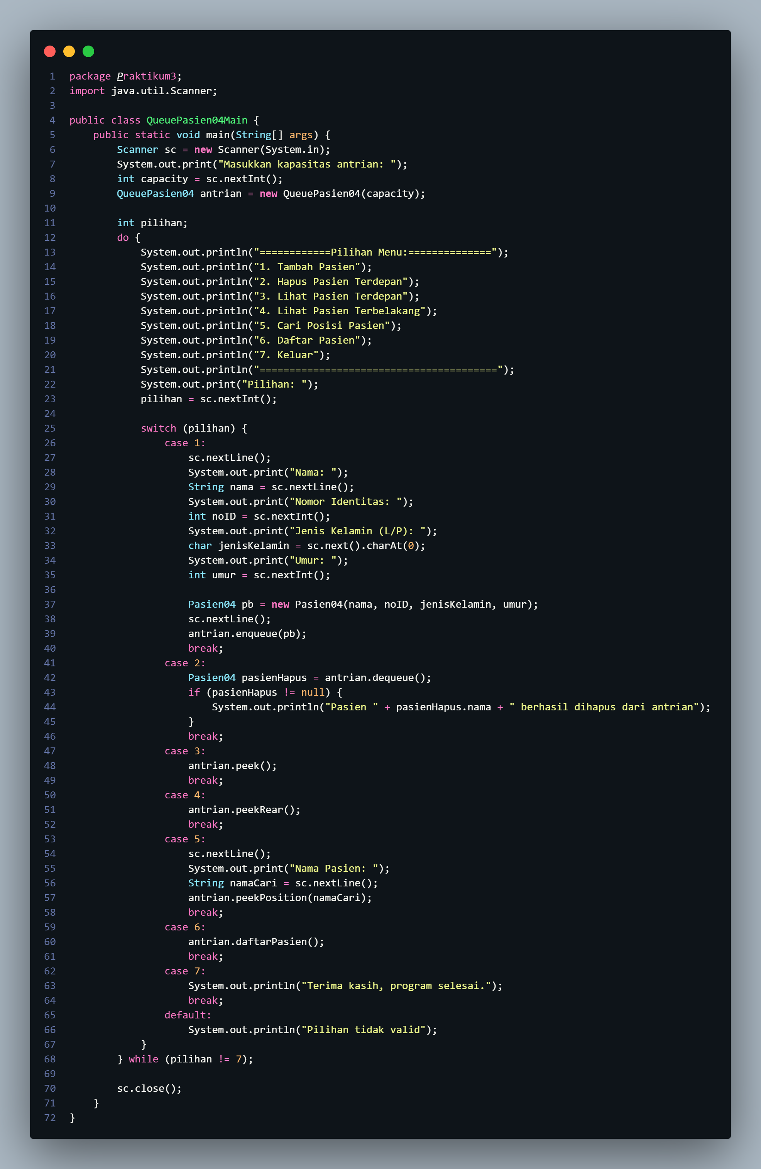

Hasil running

* Pilihan menu dan penambahan pasien

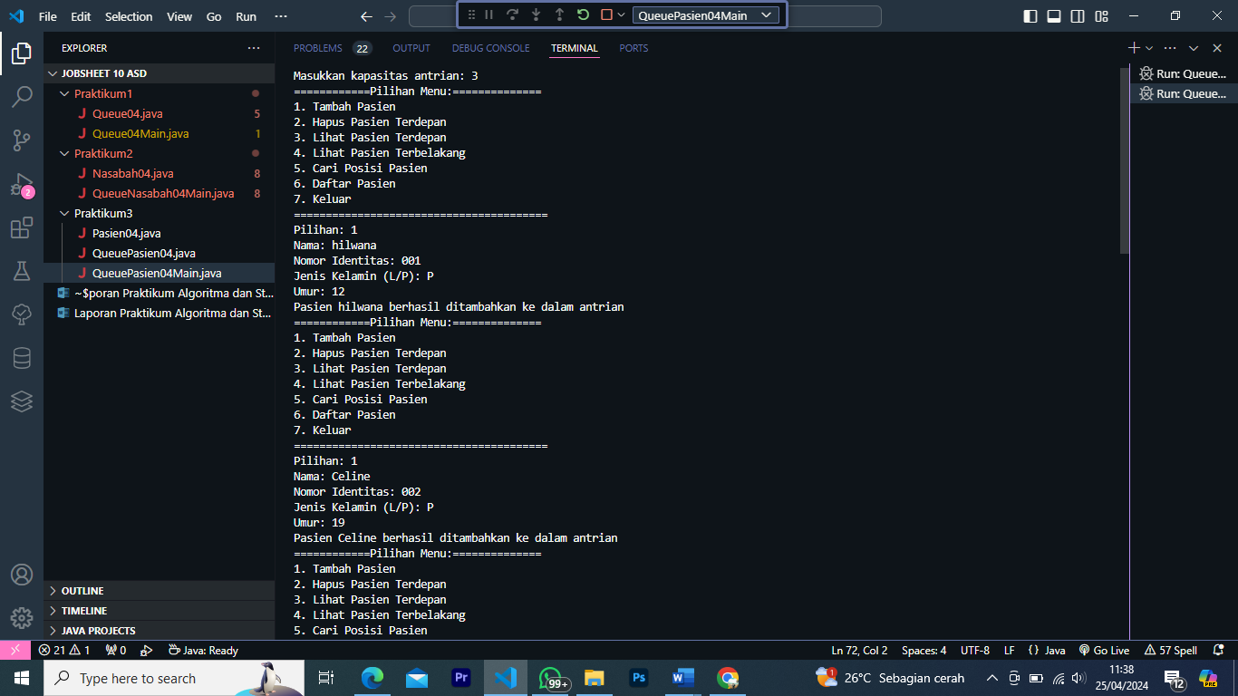 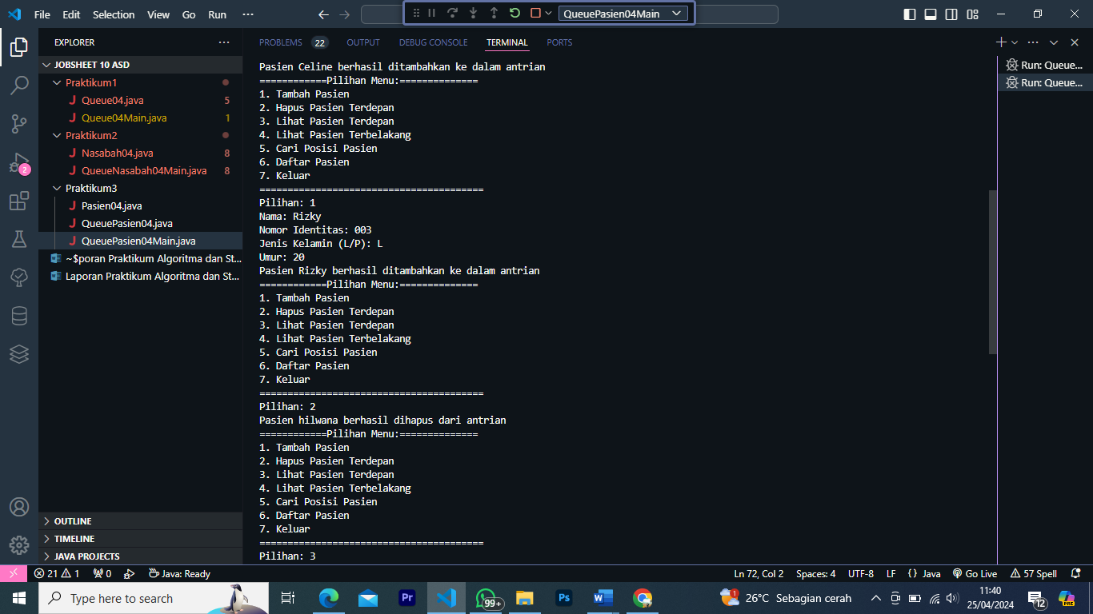

* Menghapus pasien terdepan



* Lihat pasien terdepan

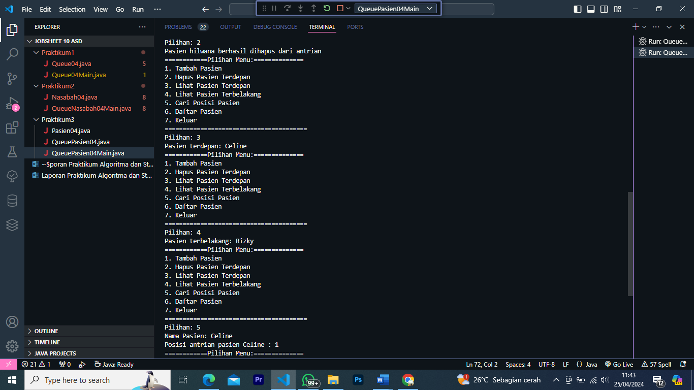

* Lihat pasien terbelakang



* Cari posisi pasien

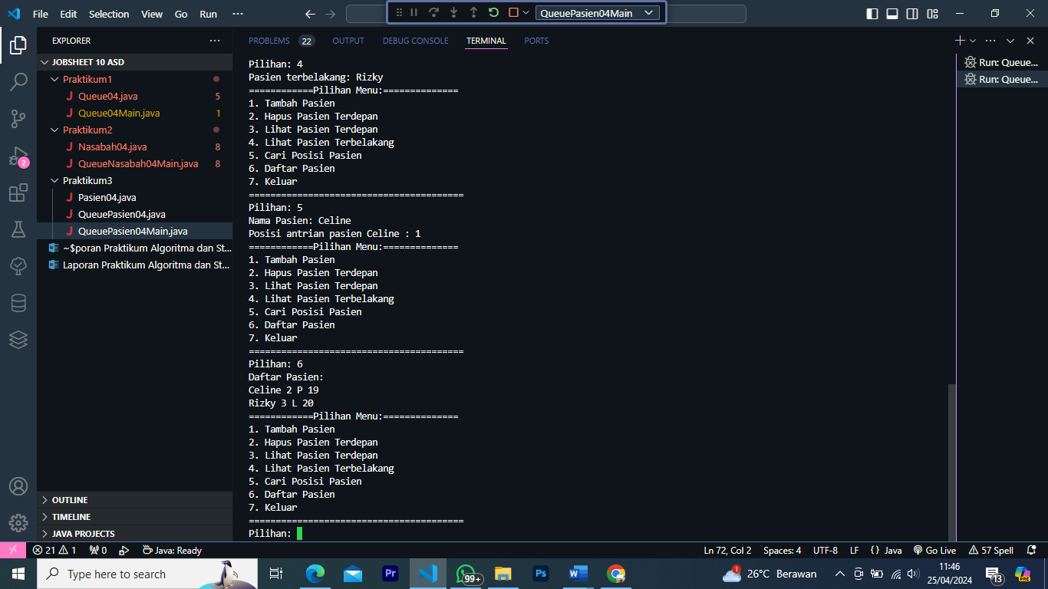

* Daftar pasien

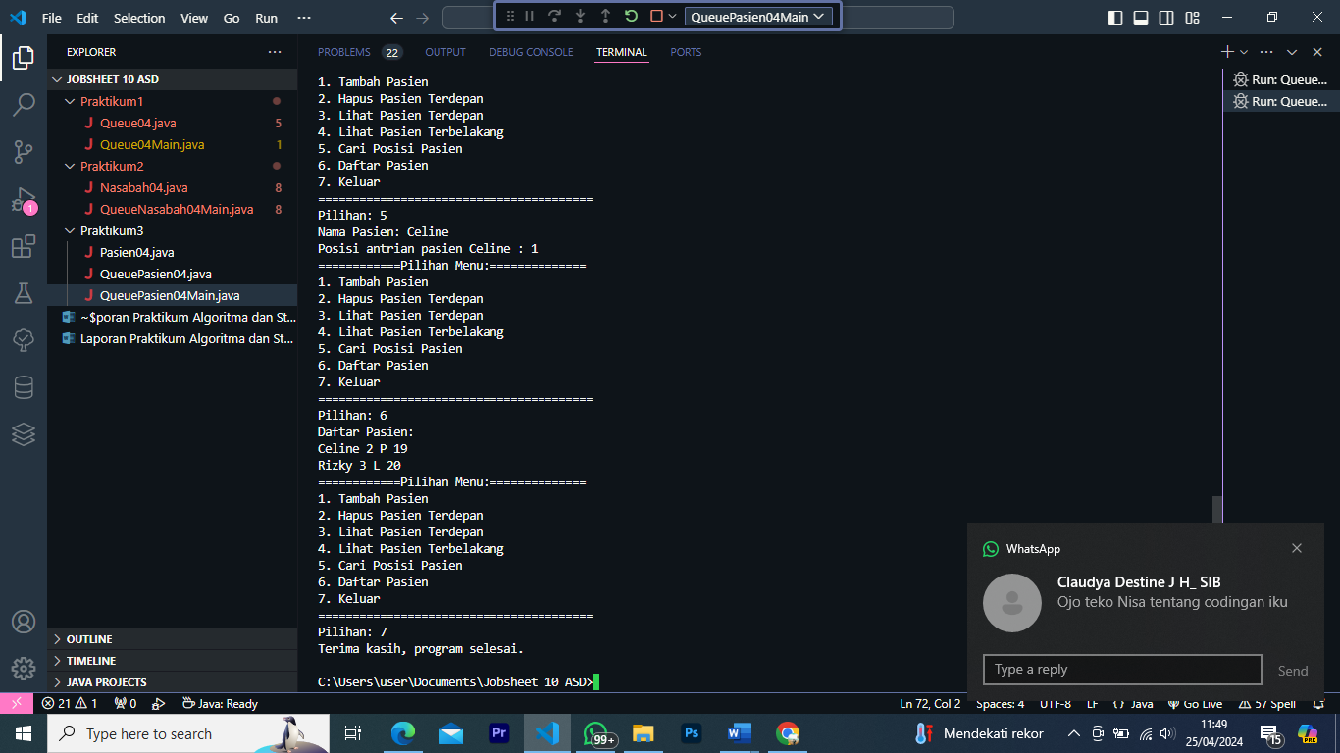

* Keluar



Bu mohon maaf saya kemarin sudah mengumpulkan tugas tetapi ada sebagian kesalahan sehingga belum selesai, mau saya benarkan tetapi laptop saya tiba-tiba mati tidak bisa nyala sehingga baru bisa menambahkan sekarang, mohon maaf keterlambatan pengumpulan ulang dan pengupload an di github🙏🏻